English
Lessons
1st Year

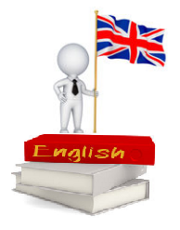
Summary

First Year

Units (Monday and Thursday)
U1 Where do you come from ?
U2 What is the day today ?
U3 How do you spell it ?
U4 What is your phone number ?
U5 Have you got a pet ?
U6 How many are there ?
U7 I can speak English ?
U8 I like to eat
U9 Where are you ?
U10 What do you wear ?
U11 Can you tell me the way ?
U12 How much is it ?

Vocabulary (Tuesday and Friday)
V1 Where does she/he live ?
V2 Forms
V3 Months and my family
V4 Christmas
V5 Where are you ?
V6 How much...
V7 Move your body...
V8 London
V9 New York

Units
U1 Where do you come from ?
U2 What is the day today ?
U3 How do you spell it ?
U4 What is your phone number ?
U5 Have you got a pet ?
U6 How many are there ?
U7 I can speak English ?
U8 I like to eat
U9 Where are you ?
U10 What do you wear ?
U11 Can you tell me the way ?
U12 How much is it ?

Vocabulary
V1 Where does she/he live ?
V2 Forms
V3 Months and my family
V4 Christmas
V5 Where are you ?
V6 How much...
V7 Move your body...
V8 London
V9 New York

U1
Where do you come from ?

Lesson 1

Eléments de culture : La place de l'anglais dans le monde.

English speaking countries
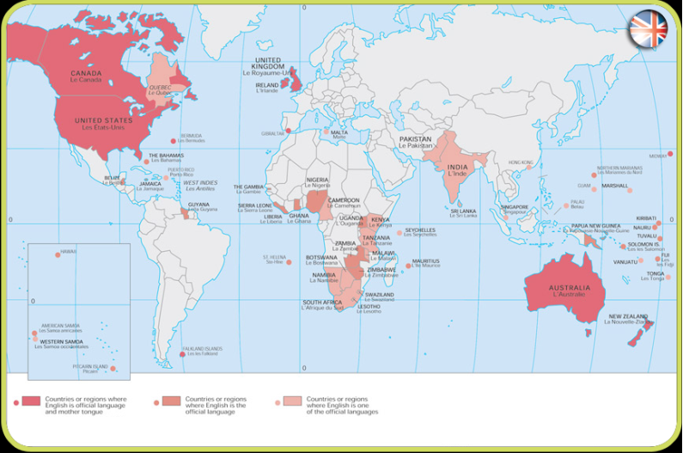

L'anglais est la langue maternelle dans sept pays :

Les Etats-Unis (302 millions de personnes)
Le Royaume-Uni (59,5 millions de personnes)
L'Irlande (3,8 millions de personnes)
Le Canada (31,3 millions de personnes)
L'Australie (20 millions de personnes)
La Nouvelle-Zélande (3,8 millions de personnes)
L'Afrique de Sud (43,4 millions de personnes)
Ces pays représentent environ 470 millions de personnes en 2008.

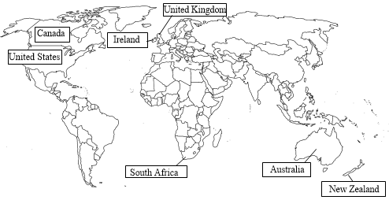

L'anglais est aussi la langue officielle d'une cinquantaine de pays :

Afrique du Sud
Antigua-et-Barbuda
Australie
Bahamas
Barbade
Belize
Botswana
Cameroun
Canada
Dominique
Erythrée
Etats-Unis
Fidji
Gambie
Ghana
Grenade
Guyana
Inde
Irlande
Jamaïque
Kenya
Kiribati
Lesotho
Liberia
Malawi
Malte
Marshall
Micronésie
Namibie
Nauru
Nigeria
Nouvelle-Zélande
Ouganda
Pakistan
Palaos
Papouasie-Nouvelle-Guinée
Philippines
Royaume-Uni
Rwanda
Saint-Kitts-et-Nevis
Saint-Vincent-et-les-Grenadines
Sainte-Lucie
Salomon
Samoa
Seychelles
Sierra Leone
Singapour
Soudan
Soudan du Sud
Swaziland
Tonga
Trinité-et-Tobago
Tuvalu
Vanuatu
Zambie
Zimbabwe

Lesson 2

Lesson : Where do you come from ?

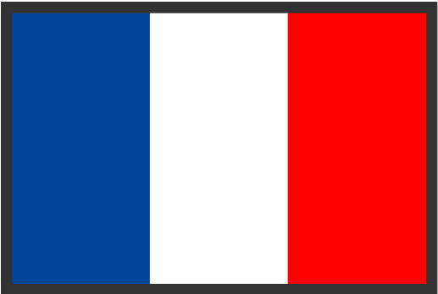 I come from France.
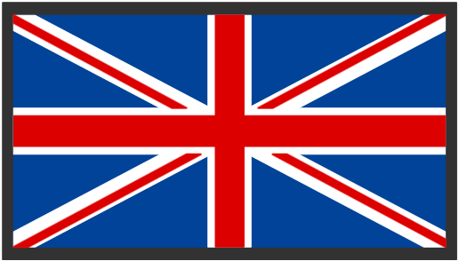 I come from United Kingdom.
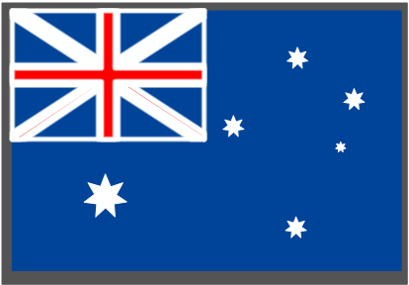 I come from Australia.
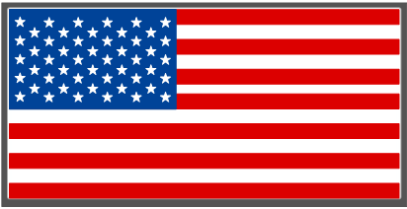 I come from United States.
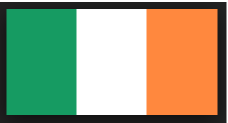 I come from Ireland.
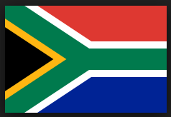 I come from South Africa.
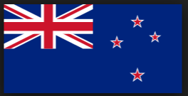 I come from New Zealand.
I come from Canada.

Lesson 3

Lesson : What nationality are you ?

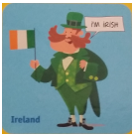
I'm Irish, I come from Ireland. I'm New Zealander, I come from New Zealand.

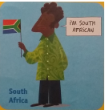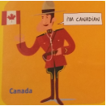
I'm South African, I come from South Africa. I'm Canadian, I come from Canada.

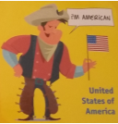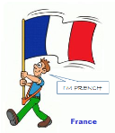
I'm American, I come from United States. I'm French, I come from France.

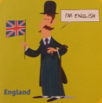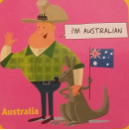
I'm English, I come from England. I'm Australian, I come from Australia.
Lesson 4

Tongue Twister : Tom comes from London. Tom does !
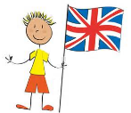
Tom vient de Londres. Tom fait !

Les phonèmes [Λ] de comes et [Ͻ] de from

Grammaire : Your et my sont des adjectifs possessifs.

What is your name ?
My name is Laëtitia.

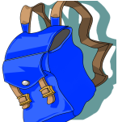
Examples : my pen / your pen

my schoolbag / your schoolbag
my rubber / your rubber
my book / your book

Lesson : My country is England. / Your country is England.

Lesson 5

Dialogue 1 : What is your country ?

Contexte :
Henry et Léa décident de jouer au jeu des devinettes. Chacun doit deviner le pays dont il s'agit lorsque l'autre camarade donne un nom d'habitant.

Dialogue :
HENRY : Let's play at "What is your country"!
LEA : OK ! Let's go ! It's my turn ! You're Australian ! Where do you come from ?
HENRY : I come from Australia !
LEA : That's good ! Now, you're a Martian ! Where do you come
from ?
HENRY : That's easy ! I come from Mars !
LEA : Wrong ! You can't come from Mars !
HENRY : So, where do I live if I'm a Martian ?
LEA : Henry, Mars isn't a country and nobody lives there...

Dialogue 2 : All about me !

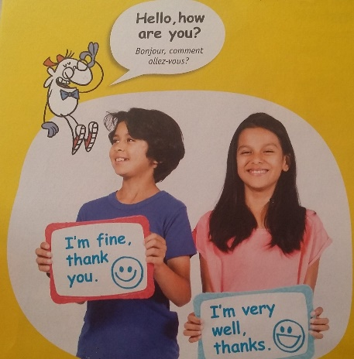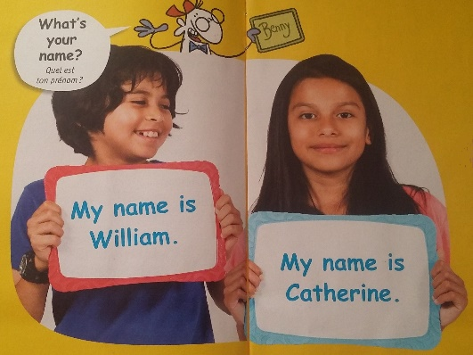
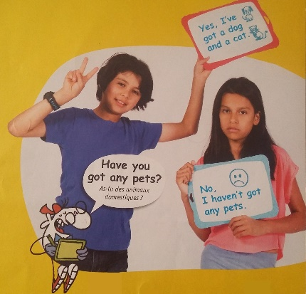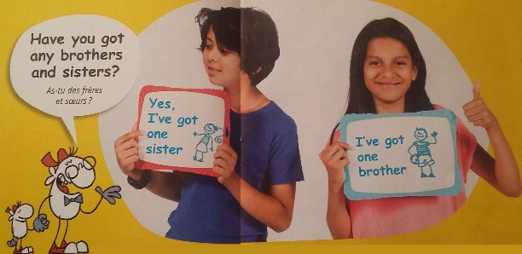

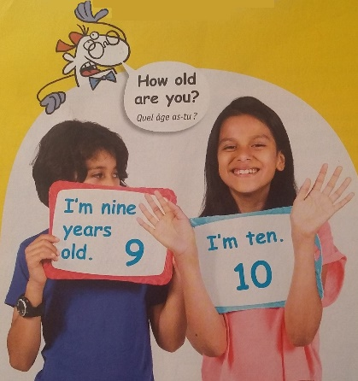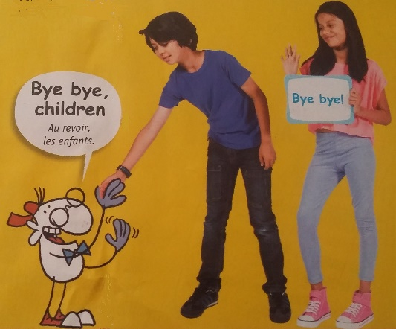

U2
What is the day today ?

Lesson 1

Eléments de culture : Le drapeau des Etats Unis d’Amérique.

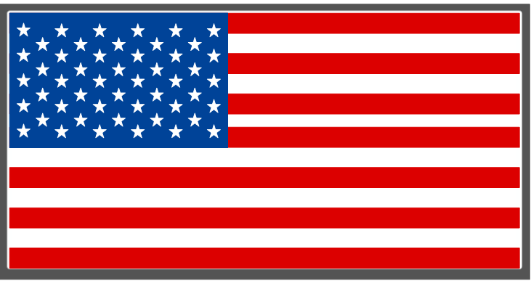

Le drapeau américain est appelé The stars and Stripes (étoiles et bandes). Le drapeau se compose de treize bandes horizontales rouges et blanches d'égale largeur, disposées alternativement représentant les treize Etats fondateurs et de cinquante étoiles représentant les cinquante Etats de l'Union.

Cette version du drapeau américain est la version officielle depuis le 4 juillet 1960.

Carte d’identité des Etats-Unis :
Langue : Anglais
Capitale : Washington D.C.
Régime politique : République fédérale (cinquante Etats)
Superficie : 9,6 millions de km² (dix-sept fois la France)
Population : 325 millions d’habitants (2017)
Monnaie : Dollar américain

Lesson : What’s its name ? Its name is the Stars and Stripes.
What colour is it ? The colour is blue, white and red.

The name of the american flag is the Stars and Stripes.

Lesson 2

Lesson : What is the day today ? Today is Monday.
What is the first day ? The first day is Monday.

Monday First
Tuesday Second
Wednesday Third
Thursday Fourth
Friday Fifth
Saturday Sixth
Sunday Seventh

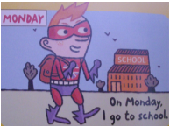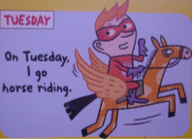
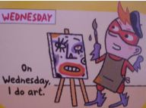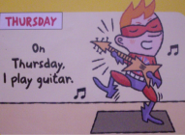
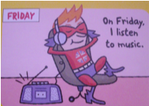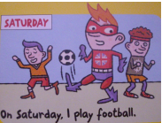
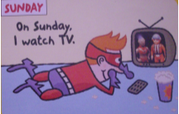

Tongue Twister : I say grey Sunday for ladie K !
Je dis dimanche gris pour Madame K !

Diphtongaison Un phonème de deux sons consécutifs [e] + [i]

Lesson 3

Song : What is ths day today ?

Good morning Mister K,
What is the day today ?
Listen to the seven days :

Monday, Tuesday, Wednesday, Thursday,
Friday, Saturday, Sunday,
Today is ....(x 2)

Maybe it's Monday... it's Monday.
Maybe it's Tuesday... Tuesday.
Maybe it's Wednesday... it's Wednesday.

Good morning Mister K,
What is the day today ?
Listen to the seven days :

Monday, Tuesday, Wednesday, Thursday,
Friday, Saturday, Sunday,
Today is ....(x 2)

Maybe it's Thursday... Thursday.
Maybe it's Friday... Friday.
Maybe it's Saturday... it's Saturday.

Maybe it's Sunday... it's Sunday.
I don't know the day,
Bye bye Mister K !

What is the day today ?

Lesson : Months January, February, March, April, May, June, July, August, September, October, November, December

Grammar : Monday, the sixth of October
Monday, October 6th, 2010

Monday First 1st
Tuesday Second 2nd
Wednesday Third 3rd
Thursday Fourth 4th
Friday Fifth 5th
Saturday Sixth 6th
Sunday Seventh 7th
Lesson 4

Dialogue : What is the day today ?

Contexte :
Stanley et son père se querellent au sujet de la date du jour. Ils s'adressent donc à la mère qui va leur réserver une drôle de surprise!

Dialogue :
STANLEY : What is the day today, dad ?
DAD : Today is Monday the first of October.
STANLEY : No, Dad, today is Monday the second of October !
DAD : What is the day today, mum ?
MUM : Today is Monday the fourth of October.
STANLEY : Is that right ?
MUM : Yes that's right and it's my birthday today !
DAD : Oh ! Sorry... happy birthday !
STANLEY : Happy birthday, mum !

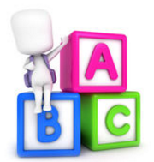
U3
How do you spell it ?

Lesson 1

Eléments de culture : Les sigles anglais.
Lesson : Who is he ? He is Michael Jordan

Michael Jordan est un joueur de Basket-ball connu mondialement. Il joue à la NBA de 1984 à 2003. Son numéro de maillot fétiche était le 23.

Lesson : M. J., Michael Jordan is the MVP (Most Valuable Player) of NBA (National Basket-ball Association) in the USA (United States of America).

Voici quelques exemples de sigles anglais utilisés en français :
CD : Compact Disc Disque compact.
FBI : Federal Bureau of Investigation Aux Etats-Unis, service d’enquêtes de police judiciaire et de renseignements généraux américains.
KO : Knock Out Assommé.
PC : Personal Computer Ordinateur individuel.
VIP : Very Important Person Personne très importante et à traiter avec égards.

Lesson : The alphabet : A B C D E F G H I J K L

Grey | Green | Red | White
A H J K | B C D E G | F L | I

Lesson 2

Lesson : My name is Emma.
How do you spell Emma ? How do you spell it ? E M M A

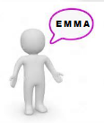

Lesson : The alphabet : M N O P Q R S T U V W X Y Z

Green | Red | White | Blue | Yellow
P T V | M N R S X Z | Y | Q U W | O

Lesson 3

Tongue Twister : Be MVP : eat beans !

Pour être le meilleur joueur : mange des haricots !

Le son [i :]

Andy, Andy
A N D Y
Andy, Andy
I like it, I like your name

Hello Peter
P E T E R
Goodbye Mary
M A R Y
Hello John
J O H N
Goodbye Andy
A N DY (x2)

Emma, Emma
E M M A
Andy, Andy
A N D Y
Emma, Emma

Song : How do you spell it ?

Do you know my name ?
E M M A
Do you like my name ?
Do you like it,
When I spell it ?

Emma, Emma
E M M A
Emma, Emma
I like it, I like your name ! I like it.

Do you know my name ?
A N D Y
Do you like my name ?
Do you like it,
When I spell it ?

Grammaire : Présent du verbe to like (aimer).

I like
You like
He/She/It likes
We like
You like
They like

Lesson : The alphabet : A B C D E F G H I J K L M N O P Q R S T U V W X Y Z

Grey | Green | Red | White | Blue | Yellow
A H J K | B C D E G P T V | F L M N R S X Z | I Y | Q U W | O

Lesson 4

Dialogue : How do you spell it ?

Contexte :
Des élèves australiens et français se rencontrent en France pour la première fois dans le cadre d'un jumelage entre deux villes et d'un échange entre deux classes. Le professeur d'anglais organise un petit jeu de présentation par binôme avec les initiales des noms et prénoms.

Dialogue :
TINA : My initials are T.J. ! Can you guess my first name ?
DIDIER : No, I can't ! How do you spell it ?
TINA : T I N A
DIDIER : Ok, your name is Tina ! (Ils se serrent la main) My name is Didier !
TINA : D.J. ? Are they your initials ?
DIDIER : No, Didier is my first name : D I D I E R !

U4
What is your phone number ?

Lesson 1

Eléments de culture : Les fuseaux horaires.

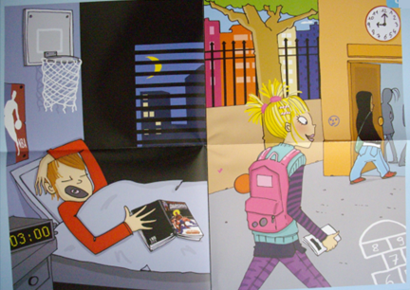
Lesson : Where does he live ? He lives in New York.
Where does she live ? She lives in Paris.
What do the kids do ? The boy sleeps and the girl goes to school.

Les Etats-Unis et le continent Européen sont séparés par l'océan Atlantique et se trouve dans des fuseaux horaires différents. Quand il est minuit à Paris, il est 18 heures à New-York.

Lesson : When French children wake up in the morning. American children sleep.
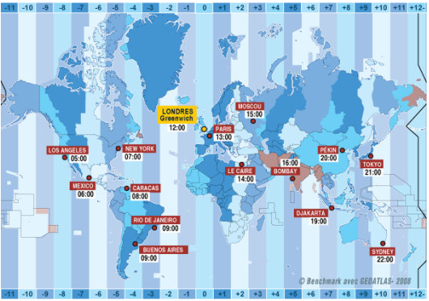
Le système actuel des fuseaux horaires a été élaboré par un ingénieur Canadien (Sir Stanford Fleming) en 1876. Ce dernier a défini comme origine le méridien de Greenwich en Angleterre et a partagé le globe en 24 fuseaux horaires.

Grammar : The numbers : one, two, three, four, five, six, seven, eight, nine, ten, eleven, twelve, thirteen, fourteen, fifteen, sixteen, seventeen, eighteen, nineteen

Lesson 2

Lesson : 01 85 37 12 28 : This is my phone number.
My phone number is O, one, eight, five, three, seven, one, two, two, eight
And you, what is your phone number ?
My phone number is O, two, nine, one, four, six, eight, seven, two, five : 02 91 46 87 25

Grammar : The numbers : Twenty, twenty-one, twenty-two, twenty-three, twenty-four, twenty-five, twenty-six, twenty-seven, twenty-eight, twenty-nine
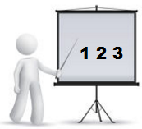

Lesson : Addition to thirteen :
1 + 12 one plus twelve equals thirteen
2 + 11 two plus eleven equals thirteen
3 + 10 three plus ten equals thirteen
4 + 9 four plus nine equals thirteen
5 + 8 five plus eight equals thirteen
6 + 7 six plus seven equals thirteen

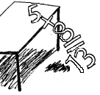

Lesson 3

Tongue Twister : Fifteen pigs live in sixteen cabins.

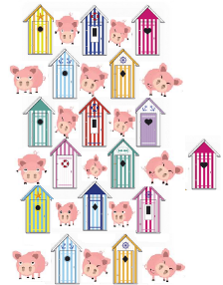
Quinze porcs vivent dans seize cabanes.

Les sons [i :] et [i]

Lesson 4

Song : What is your phone
number ?

1. I live in London
Baby, what's your phone number ?
My name is Brandon
Baby, what's your phone number ?

I will phone you night and day !
I'm so happy what a day !
I will phone you.

Thirteen, fourteen, fifteen times a day !
Sixteen, seventeen, eighteen, times a day !

2. I am Australian
Baby, what's your phone number ?
I don't understand
Baby, what's your phone number ?

"My phone number is : six two five seven four double O,
I repeat : six two five seven four double O ! "

I will phone you night and day !
I'm so happy what a day !
I will phone you.

Thirteen, fourteen, fifteen times a day !
Sixteen, seventeen, eighteen, times a day !

Nineteen,
Twenty, twenty-one,
Twenty, twenty-two,
Twenty, twenty-three,
Twenty-three times a day,
I will phone you night and day !

Dialogue : What’s your phone number ?

Contexte :
Harry invite Jenny à la fête qu'il donne pour son anniversaire.

Dialogue :
HARRY : Hello Jenny ! How are you ?
JENNY : Fine, thank you !
HARRY : Will you come to my party on Saturday the first of October ?
JENNY : Where do you live ?
HARRY : I live at number fifteen School Road.
JENNY : And what is your phone number ?
HARRY : My phone number is 6-2-5-7-4 double O
JENNY : Thank you !... Oh, I'm sorry, I'm not free on Saturday !
U5
Have you got a pet ?

Lesson 1

Eléments de culture : Le hérisson.
En anglais "hedgehog" veut dire cochon (hog) des haies (hedge). En Grande-Bretagne ces petites bêtes sont une espèce protégée.
Il y a même des hôpitaux pour hérissons.
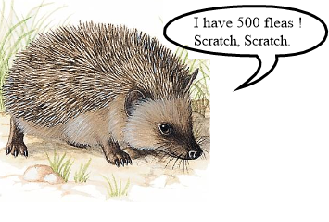
Hedgehogs are 25 cm long, and weigh 1 kg.
They have 6 000 spines to protect them from predators.

Hedgehogs have five to ten babies in one year.
The babies have white hairs, not spines.
They leave the nest after two months.

Hedgehogs live in hedges and gardens.
They are nocturnal animals.
Hedgehogs hibernate in winter.
They eat slugs, snails and insects.

Hedgehogs can swim.

Lesson : Have you got a pet ?

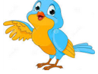
I've got a spider. I've got a dog. I’ve got a bird. I've got a cat.

I've got a fish. I've got a mouse. I've got a rabbit.
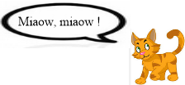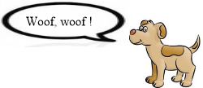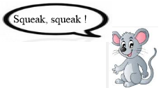

Lesson 2

And a moo, moo there,
Here a moo, there a moo,
Everywhere a moo, moo
Old Mac Donald had a farm,
E-I-E-I-O
Old Mac Donald had a farm,
E-I-E-I-O
And on that farm he had a pig,
E-I-E-I-O
With an oink, oink here,
And an oink, oink there,
Here an oink, there an oink,
Everywhere an oink, oink,
With a quack, quack here,
And a quack, quack there,
Here a quack, there a quack,
Everywhere a quack, quack,
With moo, moo here
And a moo, moo there,
Here a moo, there a moo,
Everywhere a moo, moo
Old Mac Donald had a farm,
E-I-E-I-O

Song : Old Mac Donald Had a Farm

Old Mac Donald had a farm,
E-I-E-I-O
And on that farm he had a cow,
E-I-E-I-O
With a moo, moo here,
And a moo, moo there,
Here a moo, there a moo,
Everywhere a moo, moo,
Old Mac Donald had a farm,
E-I-E-I-O

Old Mac Donald had a farm,
E-I-E-I-O
And on that farm he had a duck,
E-I-E-I-O
A quack, quack here,
And a quack, quack there,
Here a quack, there a quack,
Everywhere a quack, quack,
With a moo, moo here

Lesson : Have you got a pet ?

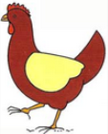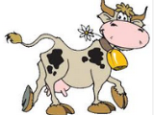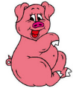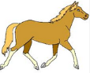
I've got a hen. I've got a cow. I've got a pig. I've got a horse.

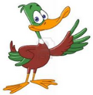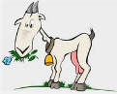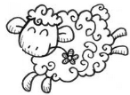
I've got a duck. I've got a bull. I've got a goat. I've got a sheep.

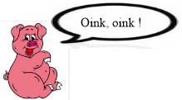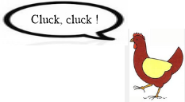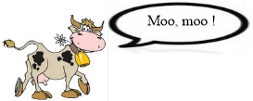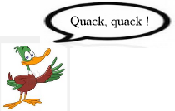

Lesson 3
Lesson : Have you got a pet ?
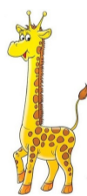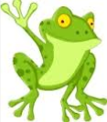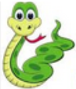
I've got a giraffe. I've got a frog. I've got a snake.
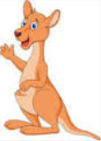
I've got a tiger. I've got a kangaroo.

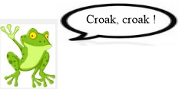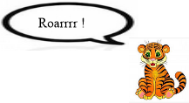

Tongue Twister : Please praise Percy’s pretty plastic plants

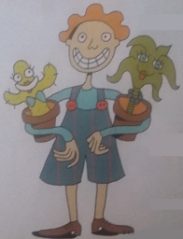
S’il te plaît, fais l’éloge des jolies plantes en plastique de Percy.

Le son [p]

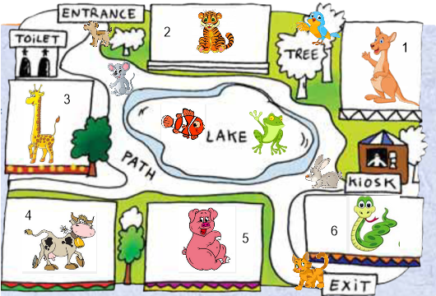
Lesson 4
Grammaire : La place de l’adjectif : L’adjectif se trouve toujours avant le nom qu’il accompagne. Ici les adjectifs de couleurs.

In cage number one, there is a brown kangaroo.
In cage number two, there is a orange tiger.
In cage number three, there is a yellow giraffe.
In cage number four, there is a white and black cow.
In cage number five, there is a pink pig.
In cage number six, there is a green snake.
In lake, there is a red fish and a green frog.
In tree, there is a yellow and blue bird.
In entrance, there is a brown dog.
In path, there is a grey and pink mouse and a grey and white rabbit.
In exit, there is the orange cat.

Dialogue : Let’s talk about animals

Contexte :
Ben et ses amis passent leurs vacances d’été à la ferme de l’oncle Mac Donald. Mais la ferme n’est pas si paisible avec tous ces cris d’animaux !

Dialogue :
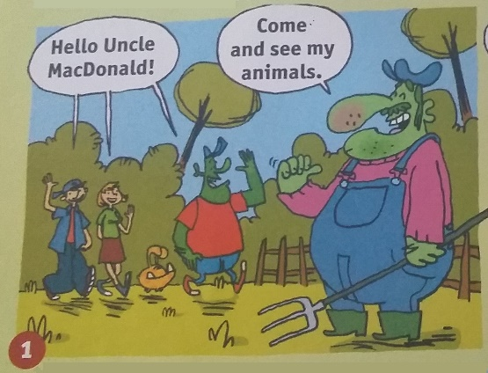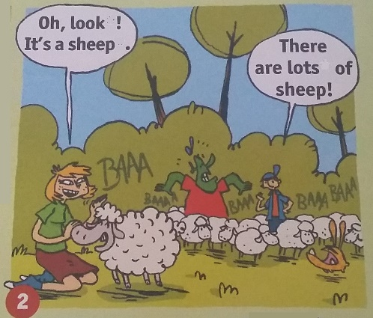
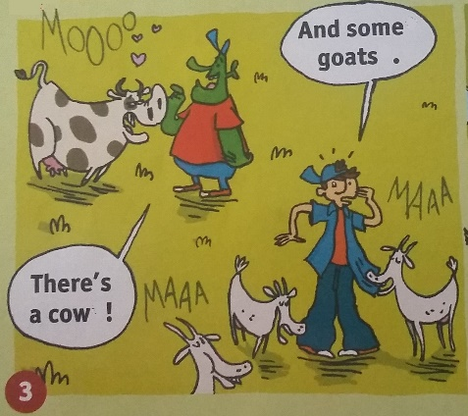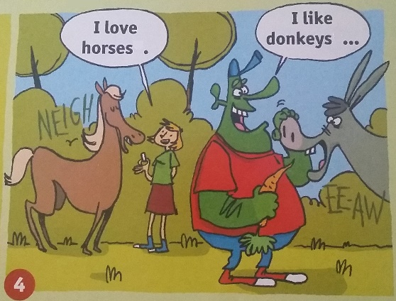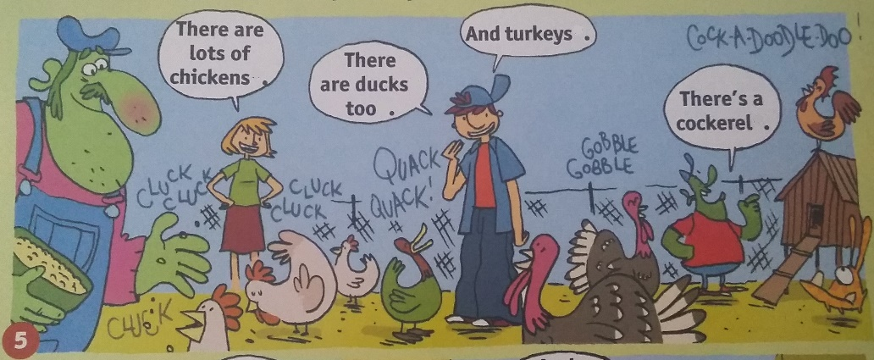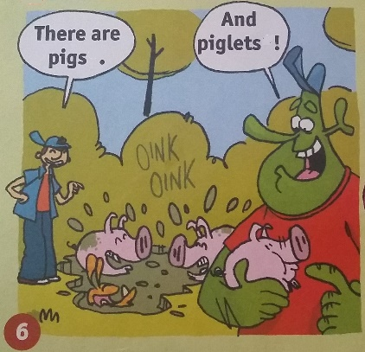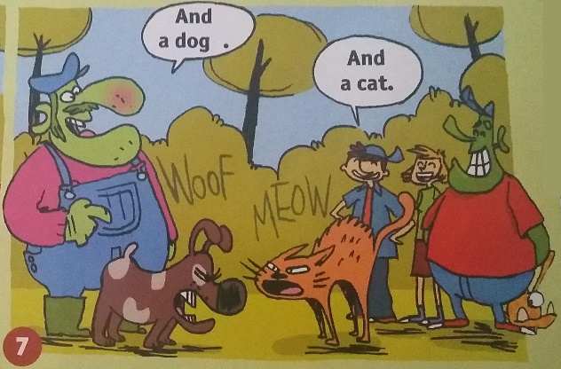

U6
How many are there ?

Lesson 1

Eléments de culture : Manhattan.

Lesson : It’s Manhattan. There are many towers in Manhattan.
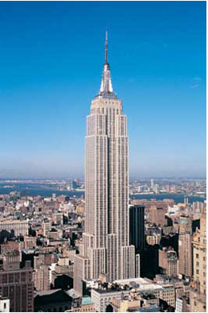

It’s the Empire State Bulding.

Lesson : What is it ? (Voir V5 année 2)
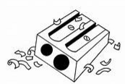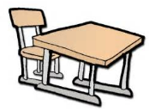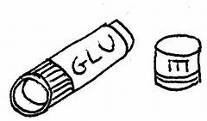
It’s a chair. It’s a sharpener. It’s a desk. It’s glue.

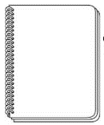
It’s a crayon. It’s an exercise book. It’s a book.

Lesson 2

Lesson : What is it ? (Voir V5 année 2)

It’s a pair of scissors. It’s a pencil case. It’s a rubber.

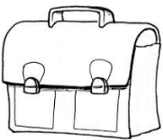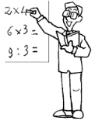
It’s a school bag. It’s a classroom. It’s a teacher.

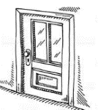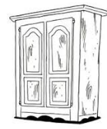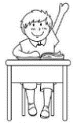
It’s a door. It’s a cupboard. It’s a ruler. It’s a pupil.

Grammar : How many crayons are there in the classroom ?
There are five crayons.
How many pupils are there in the classroom ?
There is one pupil .
Lesson 3
Song : How many are there ?

Can you tell me
How many
Pens are there ?... and crayons ?
Can you tell me... how many are there ?

Can you tell me
How many
Books are there ?... and copy books ?
Can you tell me... how many ?

One, two, three,
Four, five, six and seven,
Eight, nine, ten
On my desk,
There are ten !

But there's one teacher in my classroom !

Can you tell me
How many
Bags are there ... and school bags ?
Can you tell me... how many are there ?

Can you tell me
How many
Kids are there ... and pupils ?
Can you tell me... how many ?

Two, four, six
Eight, ten, twelve and fourteen,
Sixteen, eighteen
On their chairs,
There are twenty.

But there's one teacher in my classroom !

Tongue Twister : You took my blue book to school !
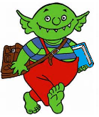
Tu as pris mon livre bleu à l’école.

Les sons [u] et [u:]

Lesson 4

Dialogue : How many stars are there ?

Contexte :
C'est l'été, il fait nuit. John et Jenny se retrouvent chez une amie qui donne une fête dans son jardin.

Dialogue :
JENNY : Hello, John ! How are you tonight ?
JOHN : Fine, Jenny ! Thank you !
JENNY : John, look at the sky !
JOHN : OK, yes...
JENNY : How many stars are there ?
JOHN : I can't count all of them, it's impossible ! There are maybe one million... two million stars ?
JENNY : Wrong ! There's only one star tonight and her name Jenny !
JOHN : Jenny ? You ? A star ? You're crazy !

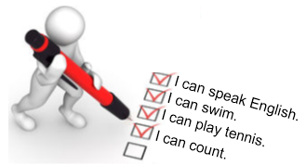
U7
I can speak English

Lesson 1

Eléments de culture : Le peuplement des Etats-Unis.
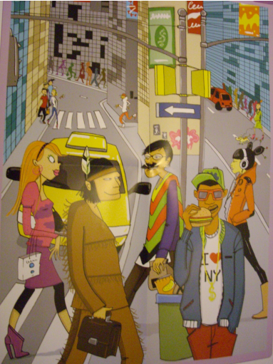
Les Etats-Unis sont le troisième pays le plus peuplé avec un peu plus de 300 millions d'habitants. Avec un étonnant mélange des populations, le melting-pot.

Ici, nous pouvons voir cinq person-nages d'origines différentes :
européens, hispaniques, afro-américains, asiatiques, amérindiens.

La population américaine se caractérise par son aspect pluriethnique.

Européens | Hispaniques | Afro-Américains | Asiatiques | Amérindiens | Océaniens
200 000 000 | 45 000 000 | 40 000 000 | 14 000 000 | 4 000 000 | 1 000 000

Lesson : There are many different people in the USA : it's a melting pot.

Lesson 2

Lesson : Vocabulary 1 (Voir U3 et U6 année 2)
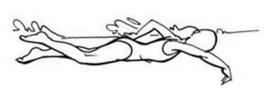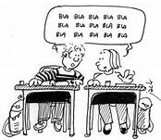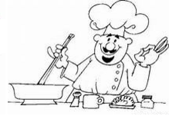
to swim to speak to cook

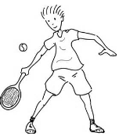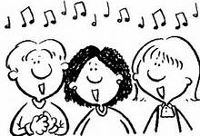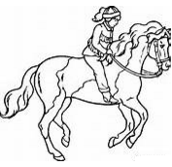
to play tennis to sing to ride the horse

Grammar : Can you play tennis ?

Yes, I can. No, I can't.

Lesson 3

Lesson : Vocabulary 2 (Voir U3 et U6 année 2)

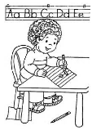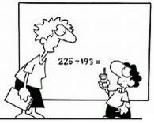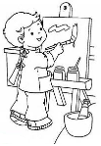
to write to calculate to paint

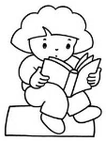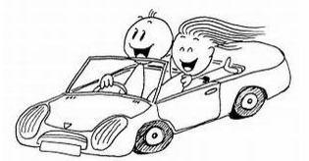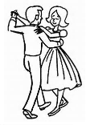
to read to drive to dance
We can't cook.
We can't cook...cook, cook !

(Hey, girls...)
4. Can you play football ?
No, we can't !
We can't play football.
We can't play...play, play !

But we are so different,
We are so different,
We are so different... Gosh ! (x2)

Can we speak French ?
Oh, yes ! We can speak French.
Can we speak English ?
Oh, no ! We can't speak English,
We can't speak English...

We are not so different,
Not so different,
Not so different... Gosh ! (x2)

Song : I can speak English

(Hey, boys...)
1. Can you swim ?
Yes, we can !
We can swim.
We can swim...swim, swim !

(Hey, girls...)
2. Can you ride ?
Yes, we can !
We can ride.
We can ride...ride, ride !

But we are so different,
We are so different,
We are so different... Gosh ! (x2)

(Hey, boys...)
3. Can you cook ?
No, we can't !

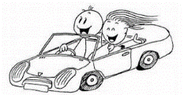
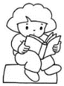
Grammar : What can you do ?

I can read. I can't drive.

Lesson 4

Tongue Twister : You read a red book in your room.

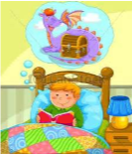
Vous lisez un livre rouge dans votre chambre.

La consonne rétroflexive [r]

Dialogue : Can you speak English ?

Contexte :
Françoise, une petite Française, arrive à New York. Elle est accueillie par Rudy. Les deux enfants essaient de communiquer. Françoise est persuadée qu'elle sait parler anglais...

Dialogue :
RUDY : Hello Françoise ! Can you speak English ?
FRANCOISE : Hi Rudy, Yes, I can speak English ! (Sûre d'elle) What's your name ? My name is Françoise...
RUDY : OK, you can speak English ! Where do you live ?
FRANCOISE : I'm Françoise and I'm ten.
RUDY : No, where do you live ?
FRANCOISE : Aaahhhh... Today is Friday !
RUDY : Oh... You can't speak English and I can't speak French !
FRANCOISE : Happy birthday !

Dialogue : Ben’s day at the rodeo

Contexte :
Ben et ses amis Sue et Jim te disent ce qu’ils peuvent faire et ne pas faire dans ce drôle de rodéo.

Dialogue :
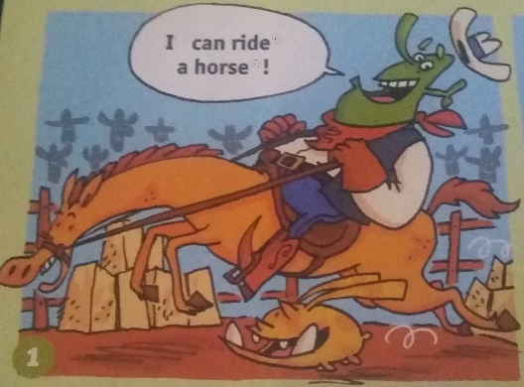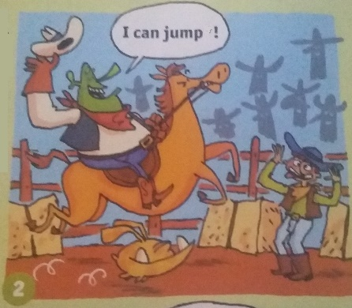
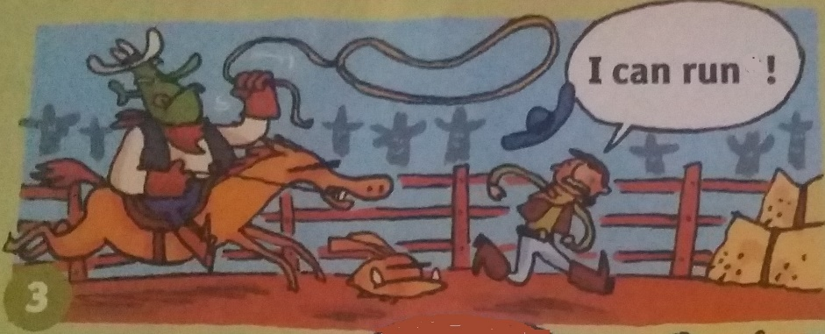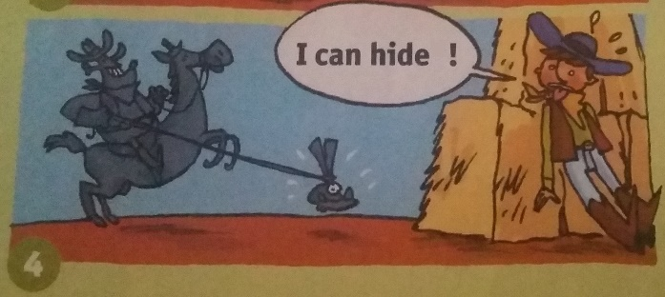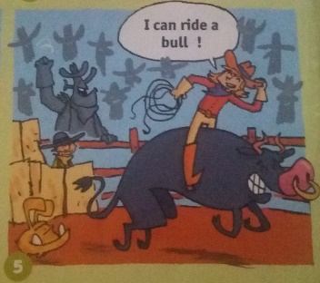
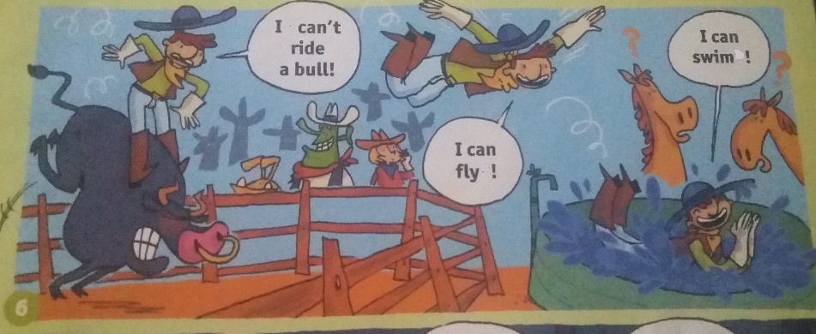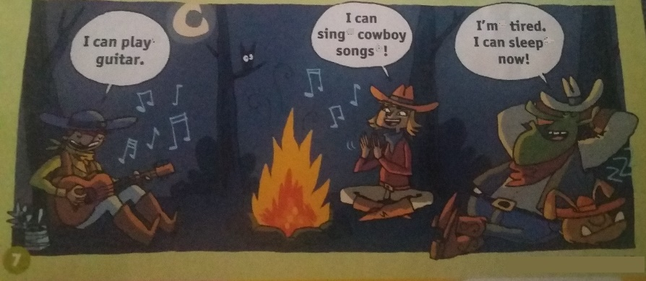

U8
I like to eat

Lesson 1

Eléments de culture : La cuisine cosmopolite des Etats-Unis, les fast food
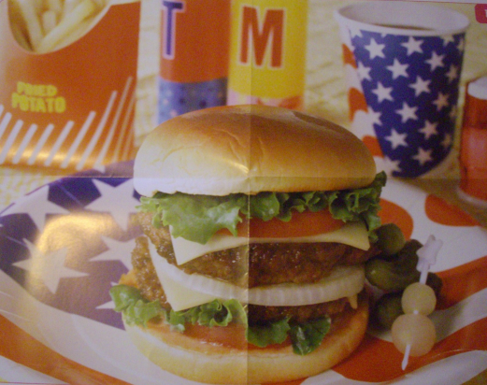
Aux Etats-Unis, on trouve des restaurants d'origines très différentes : les cuisines des cinq continents y sont représentées.
Mais pour nous Européens, ce sont les Fast Food (nourriture rapide) qui caractérisent le plus le mode d'alimentation des Américains. On y sert des menus constitués de hamburgers, frites, milk-shakes et café.
En 1940, le premier restaurant McDonald's est créé sous la forme d'un drive-in (les clients commandent et mangent dans leur voiture).
En 1970, les chaînes de Fast Food se développent en Europe.
En Amérique, les contenances dans les Fast Food sont bien plus grandes qu'en Europe et trois tailles de viande sont proposées par exemple.

Lesson : In fast food, there are a hamburger, chips and a soda.
Do you like to eat in fast food restaurant ?
Yes, I like or No, I don't like.

Americans like to eat in fast food restaurants.
Lesson : Vocabulary 1 (Voir U4, U10 année 2)
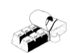
tea an egg / eggs chocolate fruit
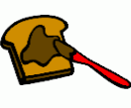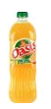
jam beans a toast / toasts juice

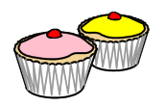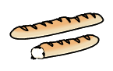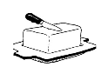
cakes bread butter milk

Lesson 2

Lesson : Vocabulary 2 (Voir U4, U10 année 2)

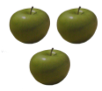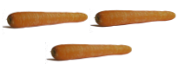
an apple / apples a carrot / carrots

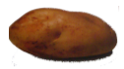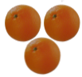
a potato / patatoes an orange / oranges

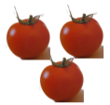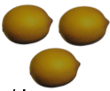
a tomato / tomatoes a lemon / lemons a banana / bananas
Grammaire : En Anglais, il n’y pas de déterminant devant les noms indénombrables ou les pluriels. On met a (+ consonne) ou an (+ voyelle) devant les dénombrables.
Have you got an apple ?
No, I haven't. I’ve got a banana.
Have you got a banana ?
Yes, I have.

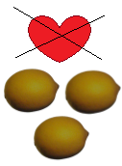
Lesson : 1/ Do you like to eat lemons ?
Yes, I like. or No, I don’t like.

2/ What do you like to eat ?
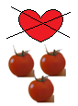
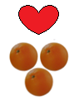
I like to eat oranges. or I don't like to eat tomatoes.

Lesson 3
Lesson : Vocabulary 3 (Voir U4, U10 année 2)

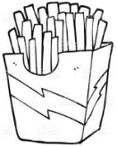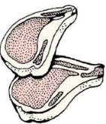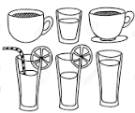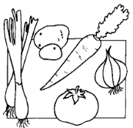
crisps chips meat drinks vegetables
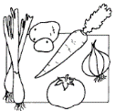
Lesson : What do you like to eat ?
I like to eat vegetables.
What do you like to drink ?
I like to drink tea.

I don't like chips.
I eat crisps,
Potatoes, tomatoes,
Potatoes, tomatoes. (x2)

Do you like to eat beans ?
What do you like, what do you like to eat ?
Do you like to eat beans,
To eat chips ?

3. I like juice.
I don't like wine.
I drink juice,
chocolate, milk and tea. (x4)
Song : What do you like to eat ?

1. I like fruit.
I don't like meat.
I eat fruit,
Oranges, bananas,
Apples and bananas. (x2)

Do you like to eat beans ?
What do you like, what do you like to eat ?
Do you like to eat beans,
To eat chips ?

2. I like beans.

Lesson 4

Tongue Twister : I'm angry looking at this English pink drink !

Je suis en colère en regardant cette boisson rose anglaise.

La consonne nasale [ŋ] : Se pincer le nez pour sentir le n nasal
Lesson :
What do you like to eat / to drink ?
 | I like to eat chocolate. | I don't like to eat chocolate.
 | I like to drink milk. | I don't like to drink milk.
Lesson 5

Dialogue : Can you speak English ?

Contexte :
Pour la première fois, Gina invite Henry à déjeuner chez lui. Ils arrivent au dessert...

Dialogue :
HENRY : Can I have a banana for my dessert, please ?
GINA : Of course, you can ! (Gina va chercher une énorme corbeille de fruits.)
HENRY : Wow ! How many bananas are there in this basket ?
GINA : I don't know. Let's count !
HENRY and GINA : There are one, two, three... thirteen, fourteen, fifteen... twenty-seven, twenty-eight !
HENRY : Gina, do you like to eat b-a-n-a-n-a-s ?
GINA : What ? Can you repeat, please ?
HENRY : B-a-n-a-n-a-s !
GINA : Bananas ! Oh yes, I like them, I love them !

U9
Where are you ?

Lesson 1

Eléments de culture : La maison blanche.

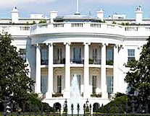
La Maison Blanche (The White House) est la résidence officielle et le principal lieu de travail du président des Etats-Unis depuis 1800.
Elle se situe à Washington, capitale du pays.
La Maison Blanche compte 132 pièces.

Lesson : The president of the USA lives in the White House in Washington.
Lesson 2

Lesson : Where are you ? (Voir U11 année 2)

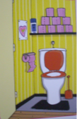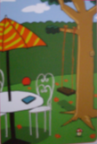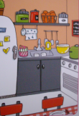
I’m in the toilet. I’m in the garden. I’m in the kitchen.

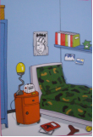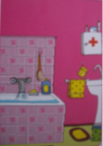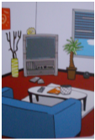
I’m in the bedroom. I’m in the bathroom. I’m in the living room.

Grammaire : Présent du verbe to be (être).
I am / I’m
You are
He/She/It is / He/She/It’s
We are
You are
They are

Grammar : Where are you ?
You are in the classroom.
I am in the classroom.

Lesson 3

Lesson : Where is Kate ?

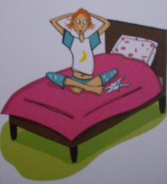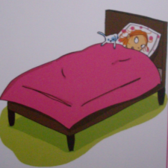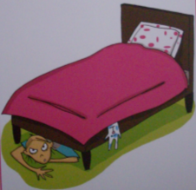
Kate is on the bed. Kate is in the bed. Kate is under the bed.

Lesson : Where is Mike ?

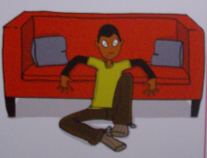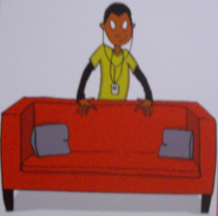
Mike is in front of the sofa. Mike is behind the sofa.

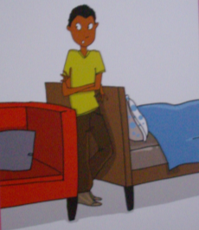
Mike is between the sofa and the bed.
room ?
Where are you Kate in the bedroom ?
Hide and seek is a funny game
Hide and seek, my friend, is a funny game.

2. I am in the living room ; find me !
Maybe, in front of the sofa, maybe
Maybe, behind the sofa, maybe
Maybe in font, maybe behind.

3. Where is Kate ? She is in the bedroom
In my bed ? on my bed ? under my bed ?
Where is Mike ? He is in the living room
In front of the sofa ? behind the sofa ? (x2)

Song : Where are you ?

Or Mr K, let's play hide and seek, you can count now !
One, two, three, four...

Where are you Mike in the living room ?
Where are you Kate in the bedroom ?
Hide and seek is a funny game
Hide and seek, my friend, is a funny game.

1. I am in the bedroom ; find me !
Maybe, under my bed, maybe
Maybe, on my bed, maybe
Maybe in, maybe under, maybe on.

Where are you Mike in the living

Lesson 4

Tongue Twister : Brad, bring me a big bottle of beer.

Brad, apportez-moi une grande bouteille de bière.

La consonne occlusive b.

Dialogue : Where are you ?

Contexte :
Mike propose à sa petite sœur Kate de jouer à cache-cache. Il aimerait bien être celui qu'on cherche mais Kate, quelque peu espiègle, ne l'entend pas de cette oreille !

Dialogue :
MIKE : Let's play hide and seek, Kate !
KATE : Ok, you find me ! (Elle s'en va en courant.)
MIKE : No ! You find me ! Kate, where are you ?
KATE : I'm in your bedroom...
MIKE : She is in my bedroom !
KATE : In... on... under your bed ?
MIKE : That's not funny, Kate !
KATE : I am right behind you, silly boy !... your turn !

Dialogue : Where is Ben ?

Contexte :
Ben a choisi de faire un long voyage. Il t’emmène en... Californie !

Dialogue :
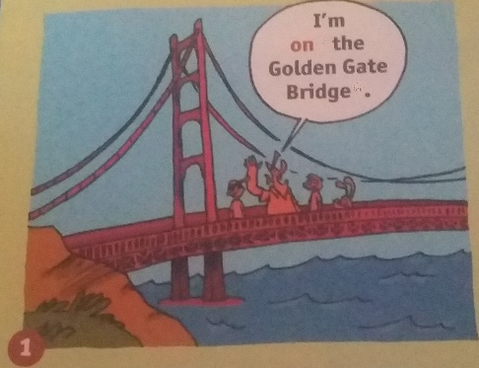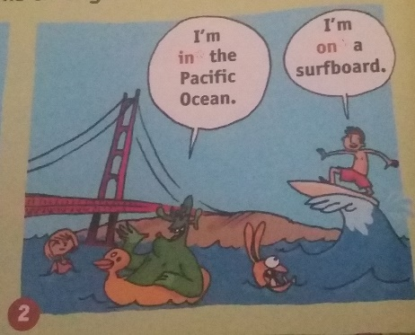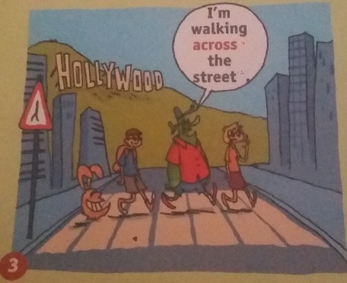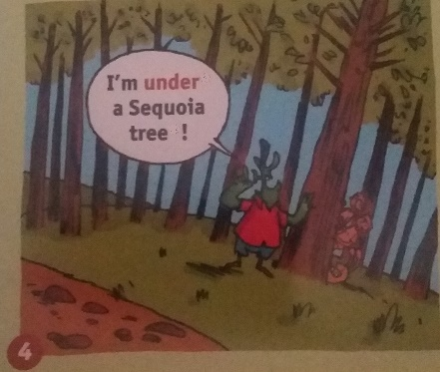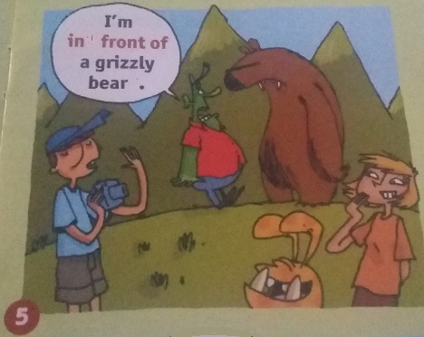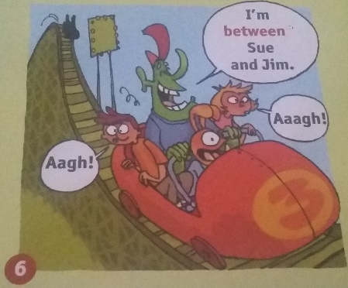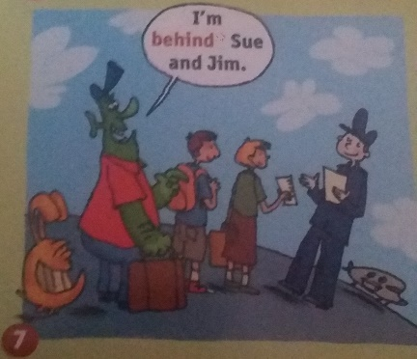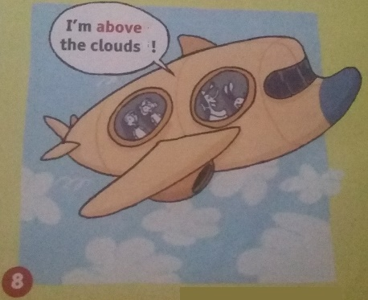
U10
What do you wear ?

Lesson 1

Eléments de culture : Le sport aux Etats-Unis.

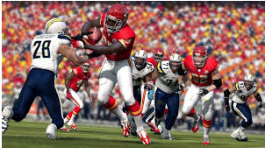
Le football américain est le sport le plus populaire aux USA. La National Football League (NFL, Ligue nationale de football) compte 33 équipes professionnelles établies dans les principales villes des Etats-Unis. Le superbowl oppose les deux meilleures équipes de l'année, fin janvier.

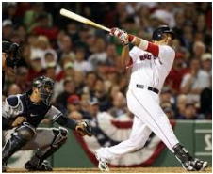
Le base-ball arrive en deuxième position. N'oublions pas le basket-
ball parmi les sports très
populaires aux USA.

Lesson : Football is very popular in the United States.

Lesson 2

Lesson : Vocabulary 1 (Voir U7 année 2)
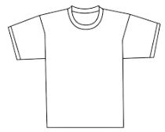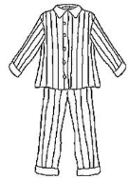
a tee-shirt pyjamas a skirt

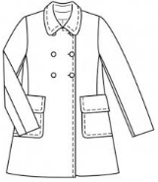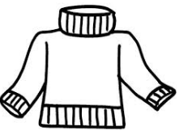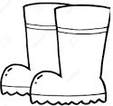
a coat a jumper/a pullover boots (one boot/two boots)

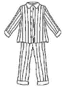
Grammaire : Attention en anglais certains mots qui sont au singulier passe au pluriel.
Un pyjama pyjamas

Lesson 3

Lesson : Vocabulary 2 (Voir U7 année 2)
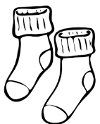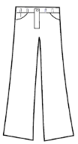
socks (one sock/two socks) trousers a hat
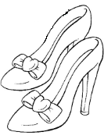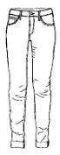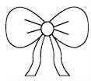
shoes (one shoe/two shoes) jeans a knot a cap

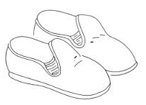
slippers (one slipper/two slippers)

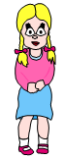
Lesson : What does she wear ?
She wears a pink pullover and blue tee-shirt.
She wears a blue skirt.
She wears two pink knots in the hair.
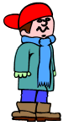
She wears two white socks and two pink shoes.

What does he wear ? (Voir U7 année 2)
He wears a green coat.
He wears two brown boots.
He wears jeans.
He wears a red cap.
He wears a blue scarf and two green gloves.
I wear a coat.
I wear jeans.
Put on your boots ! (x2)

3. She wears a yellow skirt.
And she wears a green jumper
He wears his grey tee-shirt.
And he wears his pullover

I wear pyjamas.
I wear socks.
Put on your slippers ! (x2)

I wear a coat.
I wear jeans.
Put on your boots ! (x3)

Song : What do you wear ?

1. She wears a yellow skirt.
It is rainy ! What bad weather !
And she wears a green jumper
In the morning.
What do you wear ?

I wear pyjamas.
I wear socks.
Put on your slippers ! (x2)

2. He wears a grey tee-shirt.
It is rainy ! What bad weather !
And he wears a pullover
In the morning.
What do you wear ?

Lesson 4

Tongue Twister : This gipsy giraffe wears jeans or pyjamas.

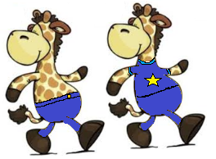
Cette girafe gitane porte un jean ou un pyjama.

La consonne affriquée [dʒ]

Dialogue : Panama.

Contexte :
Mabel entre dans la chambre de Kevin et est subjuguée par la beauté et le nombre de chapeaux qui sont accrochés au mur. Elle ne les quitte pas des yeux pendant toute la conversation.
(Un panama est un chapeau d'été large et souple en feuilles tressées.)

Dialogue :
MABEL : Oh, my God ! How many hats are there in your bedroom ?
KEVIN : There are fifteen ! I like to wear hats !
MABEL : Where is your white hat ? I can't see it !
KEVIN : My panama ?
MABEL : Panama ! How do you spell panama ?
KEVIN : P.A.N.A.M.A
MABEL : P.A.N.A.M.A : Panama ! And where is it ?
KEVIN : Mabel ! Look at me ! It's on my head !

U11
Can you tell me the way ?

Lesson 1

Eléments de culture : Le mile, unité de mesure.

Le mile est une unité de longueur utilisée aux Etats-Unis. Son nom a pour origine le mille romain qui valait mille pas, chaque pas représentait deux enjambées d'un soldat romain.
De nos jours un mile représente 1609 m sur terre.

Lesson : One mile is 1609 meters.

Lesson : Vocabulary 1

go straight on turn left turn right

Mister K : Which way ? Which way ? Which way ?
Children : The way to the grocery shop, please Mister K.

Mister K : It's easy, it's easy, listen to me !
It's easy, it's easy, listen to me !

Refrain

Children : Hello Mister K, can you tell me the way ?
Hello Mister K, can you tell me the way ?

Mister K : Which way ? Which way ? Which way ?
Children : The way to the bookshop, please Mister K.

Mister K : It's easy, it's easy, listen to me !
It's easy, it's easy, listen to me !

Refrain

Song : Can you tell me the way ?

Children : Hello Mister K, can you tell me the way ?
Hello Mister K, can you tell me the way ?

Mister K : Which way ? Which way ? Which way ?
Children : The way to the bakery, please Mister K.

Mister K : It's easy, it's easy, listen to me !
It's easy, it's easy, listen to me !

Refrain : All together : Take the first road on your left... turn left !
And the second on your right... turn right !
Go straight on... Go straight on...!
And it's done !

Children : Hello Mister K, can you tell me the way ?
Hello Mister K, can you tell me the way ?

Tongue Twister : Five nice flies fly

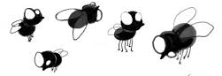
Cinq bonnes mouches volent.

La diphtongue [ai]

Lesson 2

Lesson : Vacabulary 2

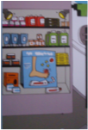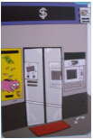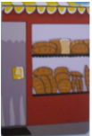
the chemist's the bank the bakery

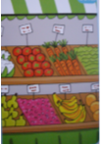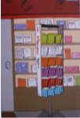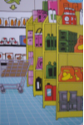
the greengrocer's the bookshop the supermarket
Grammaire : Le modal can de permission.
Can you tell me the way to the supermarket ?
Go straight on.

Can you tell me the way to the backery ?
Go straight on and turn left

Dialogue : Can you tell me the way to the bakery ?

Contexte :
Monica demande à Mister K de lui indiquer le chemin pour se rendre à la boulangerie mais il n'existe pas de boulangerie dans la ville.

Dialogue :
MONICA : Hi, Mister K ! Can you tell me the way to the bakery, please ?
MISTER K : No, I can't !
MONICA : Oh, please, where is it ?
MISTER K : Do you want to buy some bread ?
MONICA : Yes, I do !
MISTER K : Sorry, I can't tell you the way to the bakery... (Monica interrompt Mister K.)
MONICA : Is it on my right ? On my left ? Straight on ?
MISTER K : No, there is no bakery. Not in the town, Monica !

U12
How much is it ?

Lesson 1

Eléments de culture : La monnaie américaine.

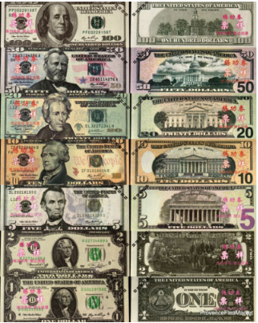
Le dollar US est adopté comme unité monétaire aux Etats-Unis en 1793.

Chaque "billet vert" de cette monnaie comporte un personnage célèbre de l'histoire des Etats-Unis :
1 $ | 2 $ | 5 $ | 10 $ | 20 $ | 50 $ | 100 $
George Washington | Thomas Jefferson | Abraham Lincoln | Alexander Hamilton | Andrew Jackson | Ulysses S. Grant | Benjamin Franklin

Lesson : Today, one euro is one dollar and fifteen cents.
Mr K sells all you need !
In his shop, buy everything !
A lot of money is all you need !
Mr K sells all you need !

Hello Mr K, how much is a book ?
It's eighty dollars and ninety-two.
I'm not that rich ! Are you crazy ?
I haven't got all that money !

Mr K sells all you need !
In his shop, buy everything !
A lot of money is all you need !
Mr K sells all you need ! (x2)

Song : How much is it ?

Hello Mr K, how much is glue ?
It's thirty dollars and fourty-two.
I'm not that rich ! Are you crazy ?
I haven't got all that money !

Mr K sells all you need !
In his shop, buy everything !
A lot of money is all you need !
Mr K sells all you need !

Hello Mr K, how much is a pencil?
It's fifty dollars and sixty-three.
I'm not that rich ! Are you crazy ?
I haven't got all that money !

Tongue Twister : Sixty-six queens in a green lorry.
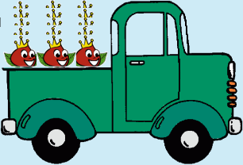

Soixante-six reines dans un camion vert.

La révision du [i] court et du [i :]

Lesson : The numbers : Thirty, forty, fifty, seventy, eighty, ninety, a hundred
Lesson 2

Lesson : The numbers : 23 : Twenty-three, 56 : Fifty-six, 67 : Sixty-seven, 34 : Thirty-four, 41 : Fourty-one, 85 : Eighty-five, 100 : A hundred, 92 : Ninety-two, 79 : Seventy-nine

Lesson : How much is it ?
It is one hundred and fifty-one dollars.
151 $
Dialogue : How much is it ?

Contexte :
John, affamé à l'heure du goûter, rentre chez le primeur (magasin de fruits et légumes) mais la marchande pratique des prix exorbitants.

Dialogue :
JOHN : Hello Misses Greengrocer !
GREENGROCER : Hello John, what would you like to eat ?
JOHN : I would like an orange, how much is it ?
GREENGROCER : Sixty-five dollars.
JOHN : Are you crazy ? Sixty-five dollars for an orange !!!
GREENGROCER : Yes... it's a fantastic orange !
JOHN : Sixty-five dollars ?... Yes, it's a very special orange !
GREENGROCER : Ok... Forty-two dollars to you !
JOHN : Gosh... I'm not that rich ! Goodbye Misses Greengrocer !

Grammaire : Les mots interrogatifs : how, how much, how many, how old.
How are you ? I'm fine.
How much is it ? It's three dollars.
How many vegetables are there ? There are five vegetables.
How old are you ? I'm thirty years old.
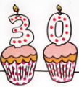

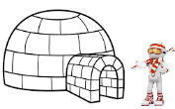
V1
Where does she/he live ?

Bed : lit Web : toile
Bedroom : Web : Internet
Chambre

Bathroom : salle Store : magasin
de bain
Bath : bain A bookstore : une librairie

Where does she/he live ?
She/He lives in …………..
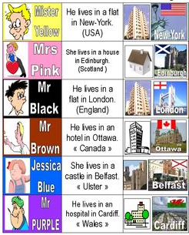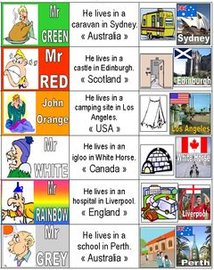

V2
Forms
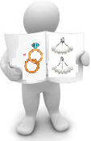
Wheel : roue Ring : anneau = bague
Wheelchair : Earring : boucle
fauteuil roulant d’oreille
Star : étoile Bow : arc
Star : personne très Rainbow :
célèbre arc en ciel

What is it ? It’s...

a triangle a circle a square a star an oval

a rectangle a diamond a heart a hexagon a pentagon

V3
Months and my family

Winter : hiver Spring : printemps
Autumn : automne Summer : été
To born : naître Man : homme
Newborn : nouveau-né Superman : super-homme

What is the month ?
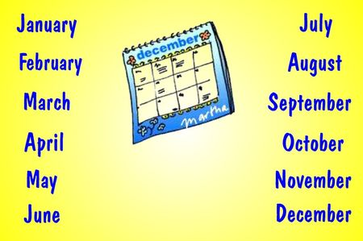
The month is ..... My family... (Voir U1 année 2)
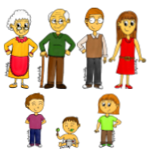
Family
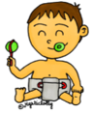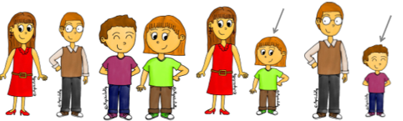
baby parents children daughter son
V4
Christmas
Christmas : Noël Year : année
« We wish you a Happy new year :
merry Christmas » : bonne année
Nous vous souhaitons
un joyeux Noël
Candy : bonbon Bell : cloche
Candy Floss : « Jingle bells » : chanson
barbe à papa « sonner les cloches »

Noël en famille :
On se lève tôt car le Père Noël est passé pour laisser des cadeaux. Au déjeuner, la reine s’adresse à la Nation pour lui fait part de ses bons vœux. Ce jour-là on déguste un copieux repas composé d’une dinde rôtie et farcie, accompagnée de bacon, de pruneaux, de chipolatas, de choux de Bruxelles et d’airelles, d’un Christmas pudding (appelé aussi Plum Pudding), d’une tasse de thé ou d’un petit verre de Porto. Sur la table on y met aussi les fameux crackers, petite pochette surprise, qui s’ouvre avec un petit bruit de pétard et qui crache des petites surprises.

The Christmas Pudding :
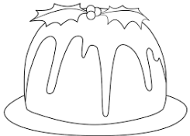
C’est l’équivalent de notre bûche de Noël. Il est préparé plusieurs semaines à l’avance et cuit le dimanche précédent Noël. C’est un dessert très riche qui nécessite beaucoup de temps de préparation et de cuisson. Il est fait avec des raisins secs, des pruneaux arrosés de graisse de rognons de bœuf.

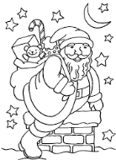
Father Christmas descend par la cheminée :
Selon une légende nordique datant du Moyen Age, on fait brûler une grosse bûche ; on conserve les cendres durant toute l’année pour protéger la maison de la foudre et du feu. Ensuite les enfants jettent leur lettre au Père Noël au feu. Father Christmas doit alors déchiffrer la fumée s’échappant de la cheminée pour faire ses emplettes.
The Christmas tree :
Vrai ou artificiel, il est aujourd’hui présent dans toutes les maisons, quartiers, pubs, magasins. C’est le prince Albert, mari de la reine Victoria et d’origine allemande, qui lance la mode au château de Windsor vers 1840. Aujourd’hui, la reine continue la tradition en offrant à la cathédrale St Paul deux sapins qui ont poussés sur ses terres.
Le plus célèbre et le plus beau des sapins est le sapin de Trafalgar Square. Il est donné par la Norvège, en remerciement de l’aide de la Grande Bretagne pendant la seconde guerre mondiale. Exilé en Angleterre, le roi de Norvège, eut, pendant tout le temps du conflit, son sapin pour fêter Noël selon les traditions de son pays.

Les décorations de Noël :
Comme en France, les rues et les maisons s’illuminent dès la fin du mois de Novembre. C’est la plus grande fête de l’année. Londres est réputée pour ses illuminations, on vient de très loin pour les admirer, et particulièrement celles de Regent Street, qui sont allumées comme celles de la rue des Champs Elysées par une personnalité. Durant le mois de Décembre, les rues brillent et chantent …

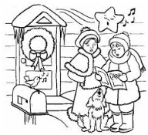
Les chants de Noël « carols » :
Les britanniques aiment chanter et le chant fait partie de la vie anglaise. Dans les campagnes, des groupes de personnes vont chanter de maison en maison des chants de Noël et font des collectes pour les bonnes œuvres.

Santa Claus a sleigh a reindeer a candle a gingerbread
man
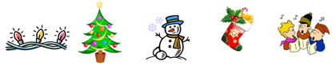
Christmas a Christmas a snowman a stocking Christmas
tree lights tree carols

V5
Where are you ?

Space : espace Garden : jardin
« Space mountain » : Garden party :
attraction fête dans le
« montagne jardin
de l’espace »
Roof : toit Bench : banc
Roof garden : Park bench :
jardin sur les toits banc public

Where are you ? I’m in ...
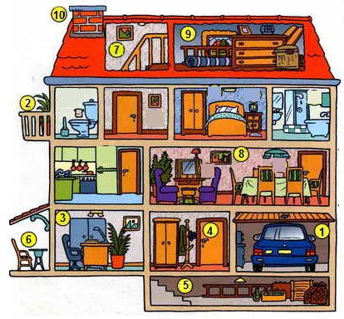

1 : The garage
2 : The balcony
3 : The work office
4 : The hall
5 : The cellar
6 : The terrace
7 : Stairs
8 : The picture
9 : The attic
10 : The chimney

V6
How much... ?
Market : marché Toy : jouet
Supermarket : Toyshop :
supermarché magasin de jouets

To take : prendre Shop : magasin
Takeaway Shopkeeper :
restaurant : commerçant(e)
Restaurant à
emporter

La devise du Royaume-Uni est la livre sterling (£ / GBP). Il y a 100 pence (p) dans une livre (£).

British money
Coins :
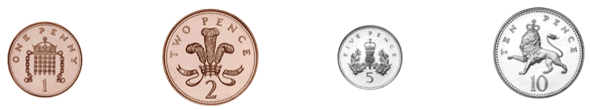
one penny two pence five pence ten pence

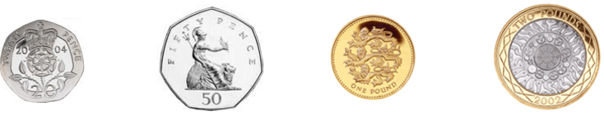
twenty pence fifty pence one pounds two pounds
Bank notes :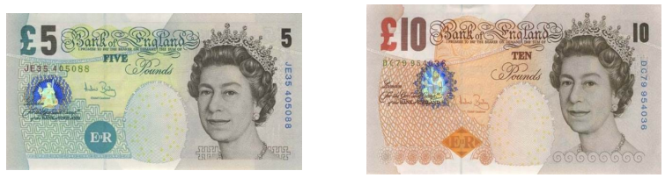
five pounds ten pounds

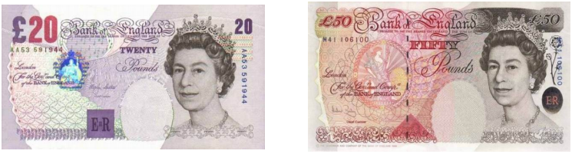
twenty pounds fifty pounds

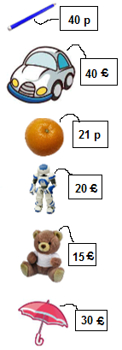
How much is the pencil ?
It's forty pence.

How much is the car ?
It's forty pounds.

How much is the orange?
It's twenty-one pence.

How much is the robot?
It's twenty pounds.

How much is the teddy bear?
It's fifteen pounds.

How much is the umbrella ?
It's thirty pounds.
V7
Move your body...
To laugh : rire To cry : pleurer
LOL = Lots of Laugh : « No woman no cry » :
Rire fort Chanson « Non, femme
ne pleure pas »
To fall : tomber To quake : trembler
To fall in love : tomber Earthquake :
amoureux tremblement de terre

Simon says...
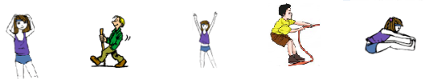
Touch your Walk ! Put up Pull ! Touch your
head ! your arms ! toes !

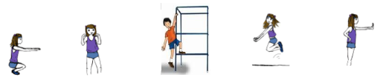Bend your Touch your Climb ! Jump ! Stop !
knees ! shoulders !

V8
London

City : ville Street : rue
Citizen : citoyen Street dance : danse de
rue

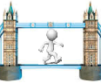
Bridge : pont Tower : tour
Tower Bridge : Twin Towers :
Pont le plus Tours jumelles
célèbre de Londres qui se sont
effondrées
aux Etats-Unis

Londres est la capitale du Royaume-Uni. On y rencontre des bus rouges à deux étages, des taxis noirs et des cabines téléphoniques rouges.
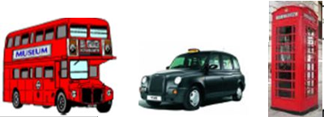

Les monuments célèbres :
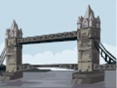
Tower Bridge
Big Ben est la grosse est le nom du
cloche qui se trouve pont basculant
dans la Tour Elizabeth. qui traverse
la Tamise.

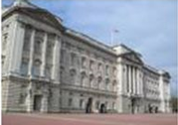
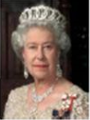
Buckingham Palace est le nom du palais de la reine Elisabeth II. Les gardes du palais de la reine porte des chapeaux très hauts et sont faits en poils d’ours. Les gardes restent sans bouger de longues heures. On dirait des statues.
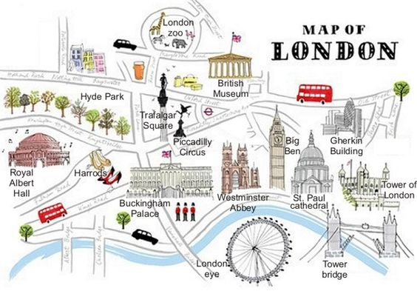
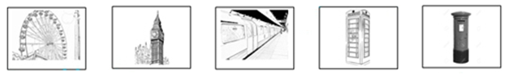
the London Big Ben the tube a phonebox a postbox
Eye
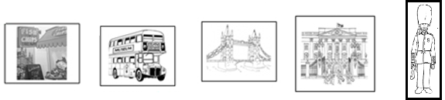
a fish and chips a double the Tower Buckingham Guard
Restaurant decker bus Bridge Palace
V9
New York
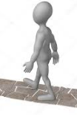
Far : loin Way : chemin
Far-west : l’ouest Broadway : grande
lointain avenue de New-York
New : nouveau Sky : ciel
New York : Skycraper :
grande ville des gratte-ciel
Etats-Unis

La capitale des États-Unis est Washington. New York est la plus grande ville des ÉtatsUnis, on la surnomme la grosse pomme.

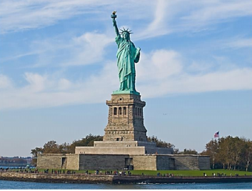
La statue de la Liberté est un cadeau de la France aux États-Unis. Elle a été construite à Paris, et démontée en 350 pièces pour traverser l’océan Atlantique ! C’est l’ingénieur Gustave Eiffel qui a conçu la structure métallique, et le sculpteur Auguste Bartholdi qui a créé la statue. Elle mesure 46 mètres. Cette statue représente la liberté éclairant le monde. Elle se situe sur Liberty Island à l’entrée de New York.
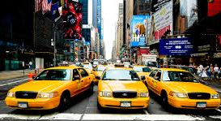
C’est à New York que les affaires se font. Les taxis sont jaunes et il y a des musées incroyables.

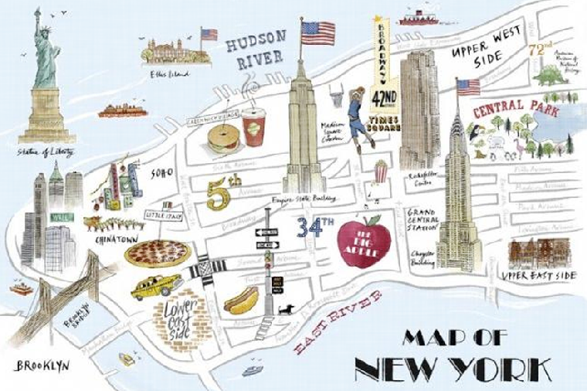

Statue Empire yellow hot Dog Brooklyn
of State cabs Bridge
Liberty Building

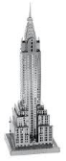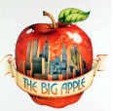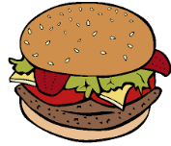
Chrysler Big Central hamburger pizza
Building Apple Park

